**Kuretake zig cartoonist black ink**

**Kuretake zig cartoonist black ink - dla fanów głębokiej czerni. Zainteresowany? Dowiedz się więcej, czytając nasz artykuł.**

**Black is everything!**

Jeżeli jesteś osobą, której zawód związany jest z kaligrafią, bądź rysunkiem z pewnością wiesz jak ważne jest odpowiednie dobranie wyposażenia, dzięki któremu twoja codzienna praca czy też spełnianie się w rysunku jako hobby będzie znacznie łatwiejsze a i efekty będą lepsze. W poszukiwaniu idealnie czarnego tuszu, który naszym zdaniem jest jednym z podstawowych i unikalnych niezbędników przy zarówno tworzeniu ilustracji jak i kaligrafii, trafiliśmy na produkt [**kuretake zig cartoonist black ink**](https://calligrafun.com/kuretake-zig-cartoonist-black-ink-60).

**Kuretake zig cartoonist black ink**

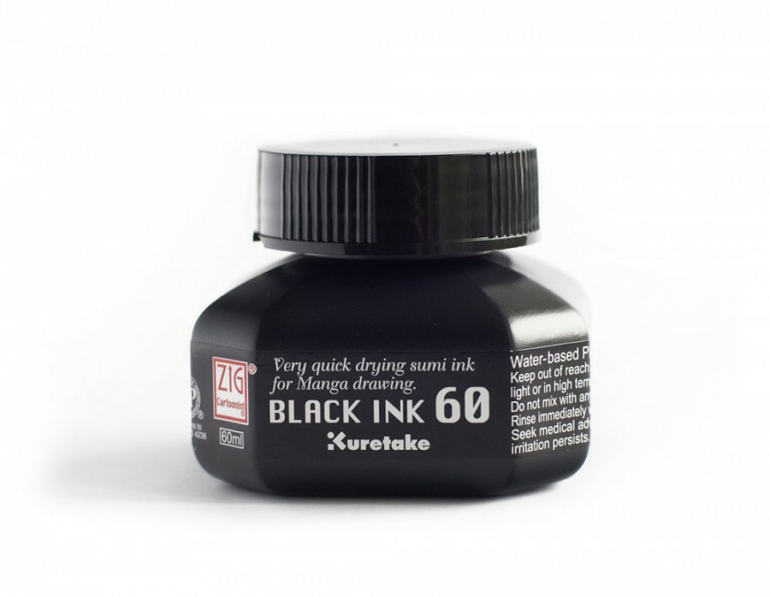

W sklepie internetowym calligrafun znaleźliśmy produkt marki kuretake, który jest bardzo mocno napigmentowane, takiego właśnie szukaliśmy! Sprawdzi się zarówno dla osób, które tworzą kaligrafię jak i dla tych, którzy rysują czy też są architektami zawodowo czy hobbystycznie. Jest to stosunkowo tania pozycja na rynku, która nałożona na odpowiednie podłoże tworzy niesamowity, głęboki efekt. Jeżeli mocna czerń to twój must have z pewnością powinieneś sprawdzić **kuretake zig cartoonist black ink.** Pamiętaj jednak, że jest to produkt, którego nie wolno łączyć z innymi tuszami ani atramentami. Nie nadaje się także do napełniania piór wiecznych. Jego pojemność to 60 ml a produkt dostępny jest także w innych ciekawych kolorach.